Crème brûlée à la grenade et au lait de coco
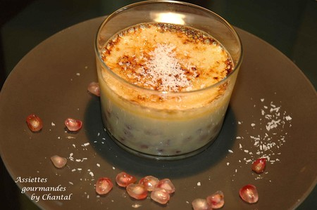

Ingrédients (pour 4 personnes):
1 grenade, 10cl de lait de coco, sucre, 3 oeufs entiers, 3 jaunes d'oeufs, 5cl de crème liquide, 20g de noix de coco râpée, une pincée de gingembre.

Préparation:
Ouvrir la grenade et répartir les graines dans les ramequins. Faire chauffer dans une casserole le lait de coco, la crème et le sucre. Au premier frémissement, ajouter le gingembre, mélanger et laisser refroidir.
Préchauffer le four à 100°.
Fouetter les oeufs entiers avec les jaunes. Verser la crème au lait de coco sur cette préparation et mélanger. Filtrer et répartir sur les graines de grenade.
Saupoudrer de coco râpé et enfourner 50 minutes à 100°. La durée de cuisson est variable suivant la hauteur des contenants. Les miens étaient assez hauts, ce qui explique la longueur de la cuisson.
Laisser refroidir et réserver au frais pendant au moins 2h. Au moment de servir, saupoudrer de sucre, et caraméliser au chalumeau.

Assiettes Gourmandes
http://assiettesduchef.canalblog.com
assiettes.gourmandes@yahoo.fr

